书名：毛泽东的诗词、人生和思想
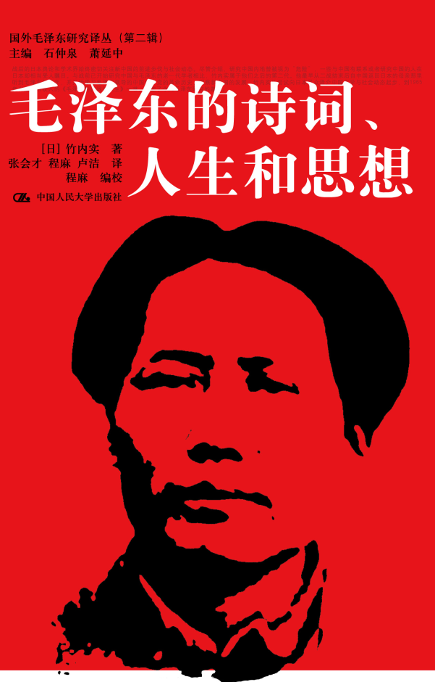

此处粘贴封面
书号：__147789___
著者：[日]竹内实__
责任编辑：李颜
成品：___170*240_____页数：_543_______
纸张：_70克胶版纸__________
装祯：__平装_________
出版时间：2012-01-31 ___
定价：69.00__
出版社：中国人民大学出版社

- 本书卖点
国内外最推崇的通过诗词来解读伟
人毛泽东的著作

◆ 读者定位
大众读者

- 作者简介
作者简介竹内实，日本著名中国研究家。1923年出生于中国山东省张店的一个日本侨民家庭。父母曾在当地经营旅馆。1934年，随家移居东北长春，在当地读完小学并考入商业学校。1942年回日本，1946年入京都大学文学系中国文学专业学习，后转入东京大学研究生院。毕业后先后在中国研究所、东京都立大学工作并积极参加日中友好活动。自1973年起，竹内实曾任京都大学人文科学研究所教授和所长、立命馆大学国际关系系教授、北京日本学中心主任教授，以及日本松阪大学、关西大学和中国西北大学、杭州大学、厦门大学等客座教授。竹内实是日本战后最早开展现代中国研究的学者之一，被誉为日本毛泽东与现代中国研究“第一人”。代表著作有《毛泽东：诗与人生》（1965）、《毛泽东的生涯——调动八亿人民的魅力源泉》（1972）、《毛泽东》（1989）、《毛泽东的读书生活》（1999）等。另主编出版过《毛泽东集》10卷和《毛泽东集补卷》9卷及别卷等。竹内实先后获得日本福冈第三次亚洲文化奖和日本政府颁发的勋章。中国文联出版社出版过中文版《竹内实文集》10卷。

- 内容简介
本书是日本战后著名中国学家竹内实研究毛泽东主要成果的选译与汇总。竹内实的《毛泽东的诗词与人生》一书是国外学者研究毛泽东诗词的唯一系统论著，其结合历史实际对毛泽东诗词的理解与阐释别开生面。竹内实写有多种毛泽东传记，本书所选《毛泽东》一文简洁明快、雅俗共赏。本书选译竹内实研究毛泽东著作与思想的代表性论文，其中既有正面论述和评价，也有对毛泽东错误的质疑与批评。历史证明作者的见解是经得起实践检验的。

◆ 简要目录

上篇毛泽东的诗词与人生
第一章序论
1诗人毛泽东的出现
2“诗”与“词”
第二章长沙时代的毛泽东
1长沙
2师，友，《心之力》
3早期的社会活动
4在中共创立时期
5沁园春（第1首）
长沙1925年
第三章从长沙到武汉
1从长沙到武汉
2黄鹤楼
3菩萨蛮（第2首）
黄鹤楼1927年春
第四章创建农村根据地
1井冈山
2从武汉到井冈山
3黄洋界上的战斗
4西江月（第3首）
井冈山1928年秋
第五章以瑞金为中心
1打圈战
2清平乐（第4首）
蒋桂战争1929年秋

◆ 上架建议
传记 文学

书摘
.．．．．．．．．．．．．．．．．．．．．．．．．．．．．．．．．．．．．．．．．．．．．．．．．．

